Technická špecifikácia ponúkaného tovaru

Materiálno-technické vybavenie prednáškovej miestnosti – školský nábytok – Výzva č. 25

.......................................................................................................................................................
(obchodné meno a adresa sídla uchádzača)

V ............................... dňa .................

Meno a podpis štatutárneho zástupcu uchádzača

Stoly – 64 kusov

Označenie (výrobná značka / model) ponúkaného tovaru: ..........................................

Parametre požadované verejným obstarávateľom | Uchádzačom ponúknuté technické parametre
Stoly s rozmermi 800 x600x740 mm (š x h x v)
Materiál: stôl má plné predné čelo a bočné strany z drevotriesky
s hrúbkou min. 18mm
ABS hrany min. 2mm, s DTDL úpravou(z laminovanej drevotrieskovej dosky)
Stôl je predpripravený na bezpečné pripojenie zariadení umiestnených na stole do podlahovej elektrickej zásuvky 230V
Z 32 stolov ktoré majú hornú pracovnú dosku podľa schéma_č1 a predprípravu na prístup k podlahovej el. zásuvke na pravej a ľavej bočnej stene. Táto predpríprava predstavuje otvor s rozmerom 150X150mm v pravom a ľavom dolnom rohu na uľahčenie pripojenia kábla do podlahovej dvoj zástrčky (viď schéma_č.1 – Príloha SP)
Z 32 stolov, ktoré majú hornú pracovnú dosku podľa schéma_č2 a predprípravu na prístup k podlahovej el. zásuvke na pravej a ľavej bočnej stene. Táto predpríprava predstavuje otvor s rozmerom 150X150mm v ľavom a pravom dolnom rohu na uľahčenie pripojenia kábla do podlahovej dvoj zástrčky (schéma_č.2 – Príloha SP)
Pracovná doska stola má hrúbku min. 25 mm a DTDL úpravou celého povrchu a je vybavená min. 2 mm ABS hranou, ktorá pomáha chrániť stoly pred poškodením
V pravom hornom (ľavom hornom) rohu je vo otvor na vedenie káblov s priemerom 60 mm a dekoračným krytom s uzáverom
Okraj otvoru od horného okraja a od pravého (ľavého ) okraja pracovnej dosky je 50mm (viď schéma_č1 a schéma_č2)
Konštrukcia stolov musí spĺňať základné nároky na kvalitu a ergonómiu v súlade s platnými normami pre kancelárske pracovné stoly (STN EN 527–1) a zodpovedá tak normám STN EN 527–2, STN EN 527–3, STN 910001 a STN 910100.
Súčasťou dodávky stolov musí byť doprava na miesto inštalácie, umiestnenie stolov, podľa rozmiestnenia podlahových dvoj zástrčiek (schéma_č.3-Príloha SP) ako aj spojenie stolov navzájom minimálne na dvoch miestach, rozoberateľným spojom.

Pevná stolička do prednáškovej miestnosti – 64 ks

Označenie (výrobná značka / model) ponúkaného tovaru: ..........................................

Parametre požadované verejným obstarávateľom | Uchádzačom ponúknuté technické parametre
Stolička s rozmermi v rozpätí Š x H x V: 440-460 x 450-480 x 830-880mm
Materiál: skelet z bukového dreva s čalúneným sedadlom a operadlom
chrómová podnož
Výšková nastaviteľnosť: nie
Maximálna výška sedadla: 450 mm
Opierky: nie
Poťah z látky: áno
Mechanika: bez mechaniky
Nosnosť: min. 110 kg
Tovar je určený pre konferenčné sály
Farebný odtieň sedadla a operadla bude vybraný verejným obstarávateľom z výberu poťahov, ktorý uvedie dodávateľ v ponuke pred podpisom zmluvy s úspešným uchádzačom
Stoličky je možne navzájom spojiť do radu a musia byť kvôli jednoduchšej manipulácii sťahovateľné.

Ilustračný obrázok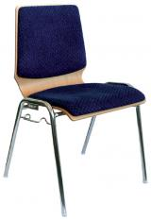

Nastaviteľná stolička do prednáškovej miestnosti – 10 ks

Označenie (výrobná značka / model) ponúkaného tovaru: ..........................................

Parametre požadované verejným obstarávateľom | Uchádzačom ponúknuté technické parametre
Stolička s rozmermi v rozpätí Š x H x V: 560-640x500-720x1150-1280mm
Výška sedu: min. 460-540 mm
Hĺbka sedu: v rozsahu min. 485mm – 530 mm
Materiál: ekokoža/ látka (sieťovina)
Materiál konštrukcie: plast, kov, plast/kov
Farba: variabilná -na základe predloženého vzorkovníka po dohode s úspešným uchádzačom
Poťah z látky: áno
Nosnosť: min. 110 kg
Tovar je určený pre konferenčné sály
Farebný odtieň sedadla a operadla bude vybraný verejným obstarávateľom z výberu poťahov, ktorý uvedie dodávateľ v ponuke pred podpisom zmluvy s úspešným uchádzačom
Kolieska vhodné na plávajúcu a drevenú podlahu
Možnosť nastaviť výšku sedu
Mechanizmus hojdania
Opierky: minimálne plastové

Ilustračný obrázok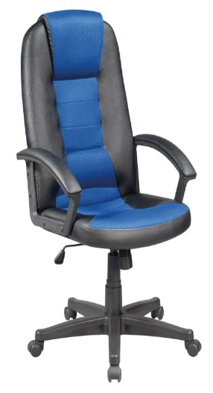

Uchádzač doplní konkrétne údaje daného produktu – pri číselných hodnotách parametrov konkrétne ponúknuté hodnoty; pri ďalších požiadavkách „áno/nie“, prípadne konkrétne technické vlastnosti * Pri základných technických parametroch sa umožňuje odchýlka 5 mm pri výške, šírke a dĺžke nábytku (základný rozmer Š x H x V).

